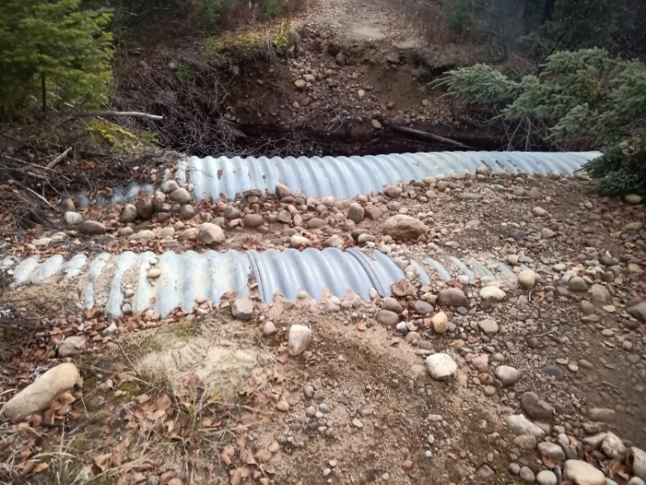
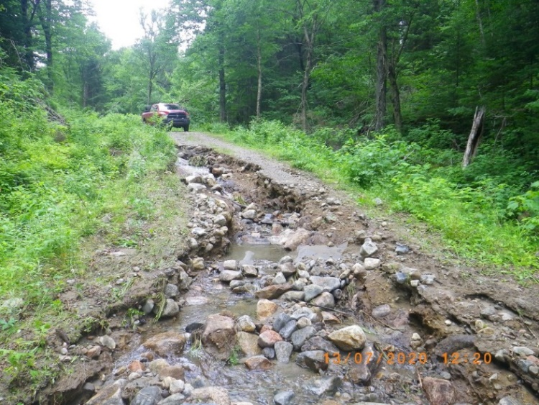

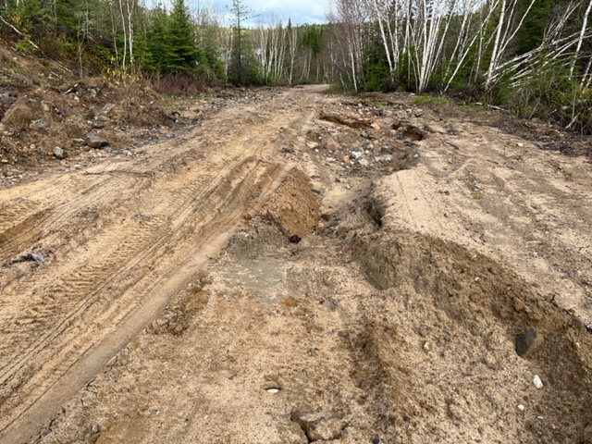
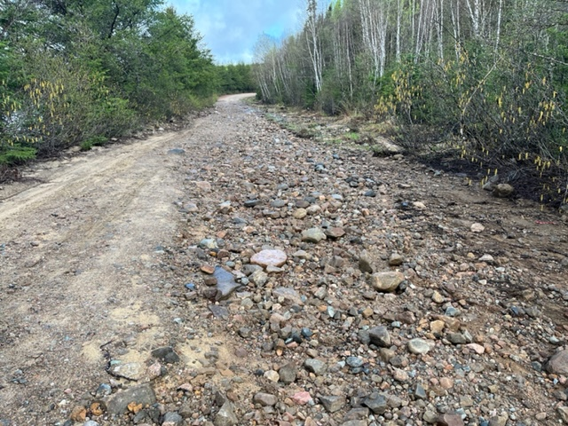

Informations générales pour faciliter l’estimation des coûts d’un projet
2025

Informations générales pour faciliter l’estimation des coûts d’un projet

Ce document est un outil de référence seulement.
Il a été conçu avec pour seule intention de vous aider à estimer approximativement le coût des travaux que vous désirez réaliser.
Tous les taux sont à titre informatif seulement.
Note importante : Avant de débuter les travaux, assurez-vous de bien avoir tous les permis nécessaires. https://www.quebec.ca/agriculture-environnement-et-ressources-naturelles/forets/permis-autorisations
Reprofilage de fossés
Exemple :

Travaux exécutés avec une grosse pelle hydraulique de type 1318 (ex: Hitachi 300) au taux de ± 270 $/h ou 2 160$ / km linéaire

- Il est possible de réaliser environ 1000 m dans une journée.
- Pour faire 1 km sur les deux côtés, il faudra donc ± 2 jours

Reprofilage avec l’ajout d’un drain de 450 mm x 18m en même temps que les fossés
1 420 $/drain

Le fardier pour transporter la pelle hydraulique au chantier coûte environ 220$/h moyenne de 12 hrs

Conclusion : Pour le coût approximatif, vous devez savoir la localisation des travaux ainsi que le nombre de km de fossés à exécuter .

Remplacer un drain
Drain = ponceau qui a pour but de drainer l'eau de pluie ou des fossés de 300 mm ou de 450 mm de diamètre et plus.
Exemple :

Il faut estimer +/-3 heures de pelle hydraulique, pour remplacer 1 drain.

Coût estimé des drains. Il faut souvent un minimum 2 sections de 6 mètres.
300 mm 12'' / section de 6 mètres / 90 $ collet 11 $
450 mm 18 '' / section de 6 mètres / 190 $ collet 20 $

Conclusion : Pour le coût approximatif pour un remplacement de drain, vous devez savoir la localisation des travaux, le diamètre du drain dont vous avez besoin ainsi que la quantité de drains à remplacer.
2

Le rechargement ou ajout de gravier sur un chemin
Exemple :
Pour recharger 1 km sur 3 m (10 pieds) de large et 15 cm (6 pouces) épais il faut 450 m³ = ± 50 voyages de 9m³

Un camion10 roues coute environ 150 $/h
Transporte environ 9m³ / voyage
Ne pas oublier d'estimer le temps nécessaire pour se rende au chantier ± 3 heures

Si les travaux de rechargement sont réalisés avec une grosse pelle à 270$/h on évalue qu’il est nécessaire d’avoir un minimum de 3 camions pour rentabiliser la pelle avec l’opérateur

Si la sablière est à ± 5 km ; Il est possible de recharger entre 750 et 1000 mètres avec 3 camions soit 4 500$/jour. Excluant le temps de la pelle.
(1 journée= 10 heures)
Conclusion : pour le coût approximatif pour un rechargement , vous devez savoir la localisation des travaux, la localisation de la sablière ou gravière et le nombre de km de rechargement à effectuer.

Vous pouvez aussi faire réaliser des travaux avec un ensemble de machineries au taux approximatif de 2200 $/jour
Ce dernier comprend un seul opérateur avec;
Une pelle sur chenille catégorie 1306 avec lame
Un camion 10 roues qui peut contenir ± 9m³/voyage
Un fardier (remorque pour transporter la pelle)

Cet ensemble de machineries peut réaliser plusieurs travaux de façon plus ponctuelle.

- Reprofilage des fossés à des endroits ciblés exemple dans les courbes afin d'améliorer la visibilité.
- Remplacer des drains
- Effectuer du rechargement : à titre informatif, si la gravière est située à ± 5 km des travaux, le nombre de voyages est estimé à 13 voyages/jour 117 m³.

L’ensemble de machineries n'est pas recommandé pour faire du rechargement à grande échelle

N. B. Dans les deux cas; travaux exécutés avec une grosse pelle hydraulique ou travaux exécutés avec un ensemble de machinerie.

Si la durée des travaux est de plusieurs jours, il faut ajouter le transport et/ou la pension des opérateurs.
Camion pour transporter les hommes estimés à 160$/jour
Pension estimée à 160 $/jour/homme
3

Nivelage d’entretien
Nivellement du chemin aller-retour
Exemple :

Vous pouvez considérer que la niveleuse se déplace à une vitesse moyenne de 1 km/h et à un taux horaire de ± 225$/h

Un vieux chemin de +/- 5 mètres (15pieds) de largeur sur 10 km prendra environ 20 heures.

Le Nivelage " mise en forme"
Consiste à ramener le gravier qui est rendu sur les côtés du chemin au centre (2 passes de niveleuse) ainsi qu’une troisième passe pour étendre le gravier ramené au centre et débarrasser les grosses roches.
Ce type de nivelage se réalise sur les chemins plus larges qui sont très utilisés.

Plus coûteux.

Très variable.

Le même chemin (de +/- 5 mètres (15pieds) de largeur sur 10 km) pourrait prendre près de 30 heures.

Autres frais
Mobilisation et démobilisation de la machinerie (transport de machinerie par fardier)
Exemple :

Mobilisation et démobilisation d’une pelle 1318 (Hitachi 300) =

10 hrs / fardier 210 $/h = 2 100 $/projet

IMPORTANT À SAVOIR les taux de machinerie sont représentatifs du guide Taux de location de machinerie lourde avec opérateur et équipements divers en vigueur le 1er avril 2025
Pour plus d’information :

Guide d'application du Règlement sur l'aménagement durable des forêts du domaine de l'État - Ministère des Forêts, de la Faune et des Parcs
https://mffp.gouv.qc.ca/RADF/guide/

Taux de location de machinerie lourde 2025, en vente au :
https://boutique.publicationsduquebec.gouv.qc.ca/produit/taux-de-location-de-machinerie-lourde-avec-op%C3%A9rateur-et-%C3%A9quipements-divers-2024/01tJQ000005a6onYAA
4

